Esercizio 001

1. Come si può vedere facendo un PING di broadcast, prima di configurare le VLAN, il pacchetto viene ricevuto da tutti i pc.

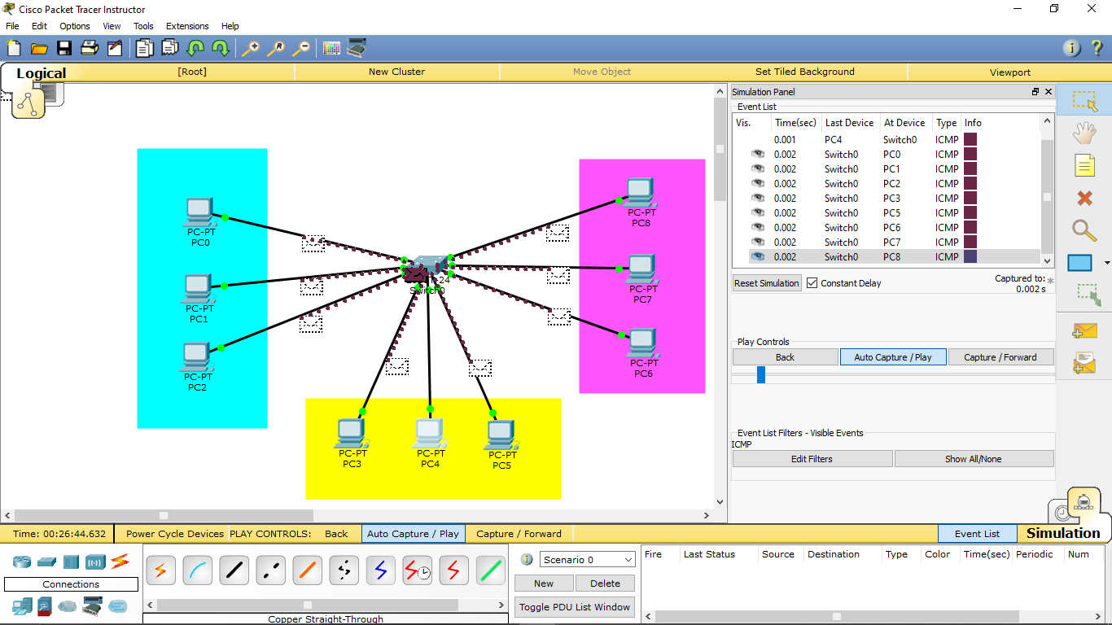

1. 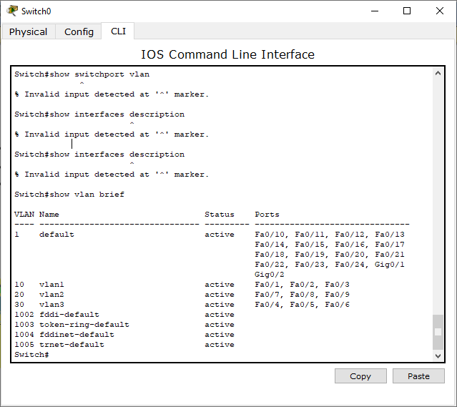Configurazione completata:
2. 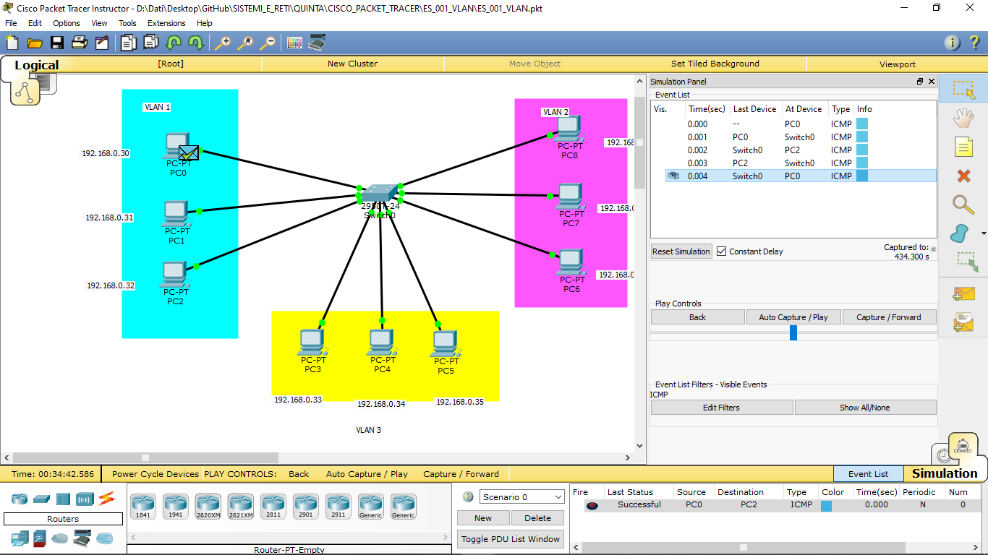Prove di ping.

* Il PING tra il PC0 e il PC2 va a buon fine perché fanno parte della stessa VLAN;

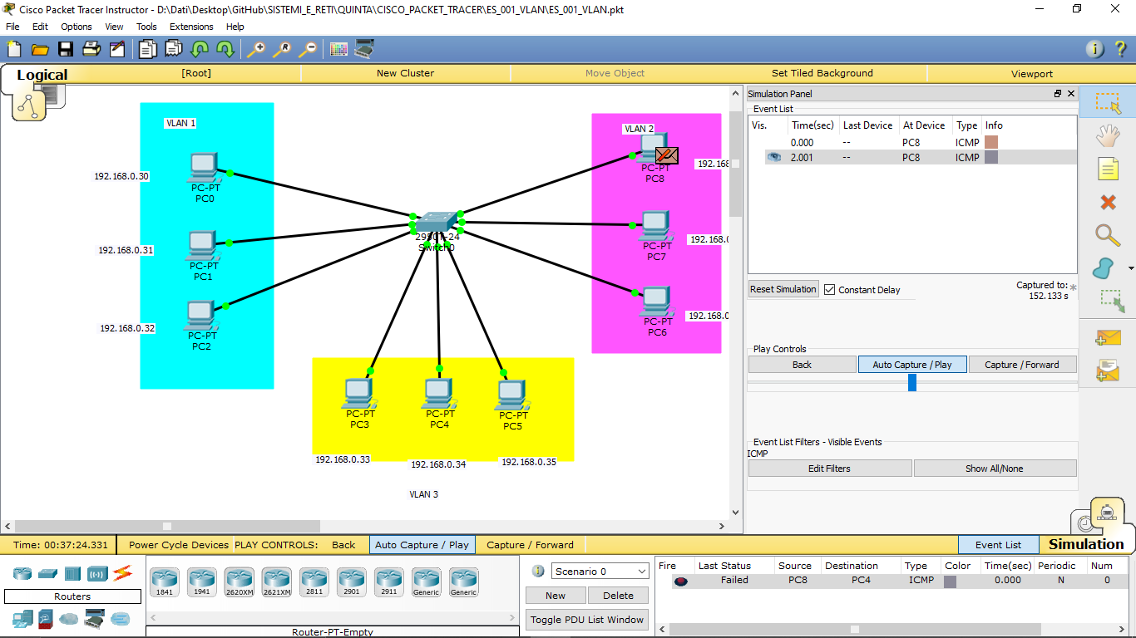

* Il PING tra il PC8 e il PC4 non va a buon fine perché non fanno parte della stessa VLAN;